热点观察 | 社区基金会与捐赠人建议基金-美国经验对中国的启示 (sohu.com)

热点观察 | 社区基金会与捐赠人建议基金-美国经验对中国的启示
2017-09-14 10:25
舜益从2016年中开始介绍捐赠人建议基金（Donor-Advised Fund, DAF）的概念和美国实践的情况到国内。捐赠人建议基金在美国是起源于社区基金会，第一个DAF是由纽约社区基金会在1931年设立的，为的是适应捐赠人的需求。这样的一个小创新，在当时很难想象会对当代公益行业带来重大影响。今年的三月具有国际影响力的经济学人有一篇文章《美国公益生态圈中雷鸣暴涨成长的DAF》,提到DAF改变了美国公益的生态圈。过去的几个月舜益陆续介绍了捐赠人建议基金的概念、发展现状、特色及捐赠人故事，请参看附录 – 舜益有关DAF的文章。
本文将概述美国社区基金会发展的里程，并指出应对DAF发展态势下的新策略，也概述中国社区发展的简史和应对国内DAF发展的可能机会与挑战。
美国社区基金会定义和目标
根据National Philanthropic Trust （以下简称‘NPT’）的定义，社区基金会是具有公募资质的免税组织。大多数社区基金会，形式为信托或公司，是符合美国相关法规的公开支持的慈善组织。 社区基金会作为慈善机构，长期致力于鼓励广大捐赠人关注特定区域居民的利益，通常地理范围不超过一个州。
根据“全球捐赠者支持倡议”提出的社区基金会区别于其他非营利组织的特征，社区基金会被定义为满足下列条件的公益组织：
- 提高社区居民生活质量，不受其他组织、政府及捐赠人制约与控制的独立机构；
- 由社区居民代表组成的理事会负责治理；
- 通过第三方非营利组织开展项目，解决社区面临的问题；
- 向本地居民、企业、政府、非营利机构与其他基金会等筹集资金，完成自身的使命，实现可持续发展；
- 服务捐赠者，协助他们实现公益目标；
- 担任社区领导和项目合作方，参与解决社区问题；
- 运营过程保持透明，有义务定期向公众公开任务目标、活动情况以及财务状况。
这里特别指出一般社区基金会是以通过第三方非营利组织开展项目，而不是直接实践公益活动。
埃莉诺·W·萨克斯在《社区基金会在全球范围内的成长：社区基金会运动活力的考察》（Sacks，2000）一书中，提到社区基金会的主要目标和功能是：
- 致力于提高特定地理区域内居民的生活质量；
- 基金会独立，不受其他组织、政府或捐助者的控制和影响；
- 由具有代表实性的社区居民组成的理事会负责治理；
- 通过资助非营利组织，解决不断出现和变化的各类社区需求问题；
- 寻求在长时间内向广大捐赠者募集资金的渠道，这些捐赠者包括当地居民、非营利组织和商人；
- 根据捐献者的兴趣和捐助能力，为其规划服务；
- 帮助捐赠者实现他们的慈善公益目标；
- 作为促进者、召集者、合作者和帮助者，参与一系列的社区领导和合作活动，寻找重要社区问题的解决方案；
- 有公开透明的政策与运营过程；
- 有义务定期向公众公开任务目标、活动情况以及财务状况。
这里特别强调了社区基金会为所资助的非盈利组织解决各类社区需求问题，寻求长时间内募集资金的功能。
美国社区基金会的发展
第一个社区基金会由弗雷德里克·戈夫（Frederick Goff）于1914年在克利夫兰设立，这就是目前的克利夫兰基金会，随后其他社区基金会相续设立。在《新希望的边缘：美国社区基金会的未来》研究报告指出，社区基金会是有组织的社区慈善事业的一个模式，在不同的时代有不同的形式，如附图所示。
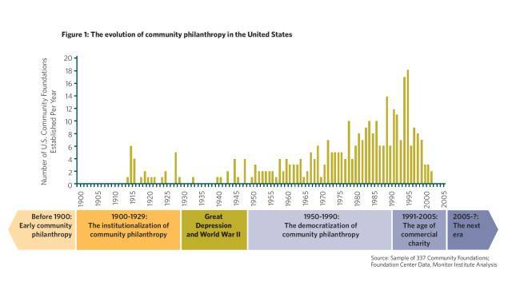
1900-1929：美国社区慈善事业制度化。根据社会的实践，此阶段产生了一些新的慈善模式，构成当今慈善组织的关键结构，如community foundations, 联合捐赠（giving federations）和联合劝募（United Ways）。
1930-1950：大萧条和第二次世界大战。社区基金会的发展几乎全部停顿。
1950-1990：美国社区慈善事业民主化。此间，有组织的社区慈善传播和多元化进入新的社区，惠及广泛人口,社区基金会蓬勃发展。
1991-2005：商业慈善时代。上世纪90年代初社区慈善组织的成长迅速，划时代的事件是1991年具有金融背景的财团成立了富达慈善基金会（Fidelity Charitable Gift Fund），自此传统社区基金会面临金融背景慈善基金会的巨大挑战。
富达慈善基金会在2001年其所拥有的资产达到26亿美元，而历史悠久超越1甲子的最大的社区基金会同期的资产仅为17亿美元。不到10年期间，富达慈善基金会不仅成为全美国最大的公众基金会，也是全美国第15大的基金会（包括公众和私人基金会）。在2002年5月份的时候，有接近100家类似的捐赠基金会等候美国政府的审批。 从上图所示，2002以后几乎没有新的社区基金会成立。
美国社区基金会的新发展
说浴火重生也许并不过份，美国的社区基金会近年的表现不俗。根据最新的美国基金会网数据，2014年数量占全面基金会比值1%的社区基金会，资助额65.1亿美元、总资产820亿美元以及募款额91.9亿美元，分别增至全美基金会的11%、10%和16%。这和社区基金会大力推广DAF有很大的关系。对比到同期的NPT发布的 DAF行业2015年度报告，社区基金会2015年资助额40.2亿美元，募款额58.7亿美元，因为NPT的报告是抽样性质的报告，实际的数字应该比这些数字还高，即使如此也分别占比社区基金会的62%和64%。可见美国社区基金会采取DAF模式是捐赠人的主要选择。
（来源：舜益整理）
另外也有文章印证了这一点：许多社区基金会每年筹款收入的很大一部分来自DAF账户, 通常也是他们的全部资金的大部分。在某些情况下, 社区基金会总资产的一半被保存在这些DAF账户中。
DAF模式被美国社区基金会广泛采用，并获得捐赠人青睐，是与DAF以捐赠人服务为主导的理念密不可分的。社区基金会特别加强了与专业顾问合作提供专业化公益慈善服务，以提升捐赠人体验。
硅谷社区基金会是美国最大的社区基金会，英文的维基百科里，介绍它是一个DAF基金会。它雇佣了近20人的公益顾问团队外，还成立了湾区顾问委员会（BayAreaAdvisor Council），接纳湾区的从事财富管理的个人与单位加入，定期的为他们提供全面的公益慈善咨询的信息。
同样的，波士顿基金会44%的新DAF账户来自与专业顾问们对捐赠人的推荐，而这些账户总资产占到基金会总量的60%。有效的与专业顾问合作，是波士顿基金会成功的要素。波士顿基金会特别设有一个20人规模的委员会，成员分别来自当地慈善顾问、理财顾问和律师。委员会成员与基金会保持密切沟通，互通捐赠人的需求。委员会成员也会积极提出建设性意见，如社区基金会工作的关注点不应放在降低管理费上，而是应该提升基金会的服务，帮助捐赠人设计最为合理的慈善计划。
在本文开始，我们谈到一般社区基金会的特点之一是有相对固定的地理区域。但是在DAF的冲击下，这也有所松动。例如硅谷社区基金会在2016年对公益慈善项目机构的赠与的总金额13亿美元中，接近1/3是赠与给加州以外的项目和机构，另外还有1500万美元是赠与到海外的。
中国社区基金会的发展
中国公益基金会历史很短，但发展很迅速。在我国改革开放以后，1981年第一个公益基金会——中国儿童少年基金会成立。根据基金会中心网的最新统计，截止于2017年6月，全国有5922家基金会，社区基金55家。社区基金会的发展十分不平衡，上海、广东的社区基金会占了总数的70%多家，这和中国的社区基金会历史很短有关。
2008年深圳市桃源居小区开发商桃源居集团捐资1亿元成立桃源居公益事业发展基金会，这一里程碑式的基金会也被民政部民间组织管理局主持编撰的“中国社会组织教材丛书”称为“中国首家社区基金会”。2014年深圳市颁布了《深圳市社区基金会培育发展工作暂行办法》，社区基金会开始蓬勃的发展，但是仍然只是以深圳和上海两都市为主。广州千禾基金会也得到大家的热议，千禾基金会副理事长、秘书长，中山大学中国南方公益慈善研究院执行院长朱健刚曾表示，千禾学习了美国模式，社区基金会是社区议题的推动者。社区基金会的独特优势在于其在地性，它和社区本身的需求、本土的资源、多元的利益相关方紧密相连。
虽然国内也有报道DAF在社区基金会中的使用，不过实际这种案例据我们的了解并不多，也不为人知。今年四月里北京市永源公益基金会接受了两个DAF家族永续基金的建立，五月份深圳捐赠者服务基金会宣布成立为一个专门提供DAF的基金会。美国第一个DAF的设立到第一个专门提供DAF的基金会，历时了60年，而在中国仅仅历时了一个月。在六月份深圳慈善会高调的推广DAF, 捐赠的门槛仅仅是1000元。
美国捐赠人建议基金对中国社区基金会的启示
虽然社区基金会在中国还是新兴事物，由于政府的推动，发展态势很迅猛，不过将面临很多如资金不足、活力不足及社会参与度低等问题。借助DAF模式，以捐赠人服务为导向，结合慈善顾问提供专业化公益慈善服务，可以很好地提升当地捐赠人体验，为捐赠人设计合理化捐赠计划，调动捐赠人捐赠热情和参与度。有理由相信DAF未来在中国社区基金会发展的过程中占据一个重要的角色。
舜益作为有十多年历史的公益咨询机构，在设立之初就致力于将有限的社会捐赠及资源高效地利用起来解决社会问题。自2016年中舜益开始对美国DAF的模式进行研究，探索DAF 结合公益慈善顾问中国本地化路径。舜益寻求与更多有识之士一起参与到DAF本地化的合作中来。
作者简介：
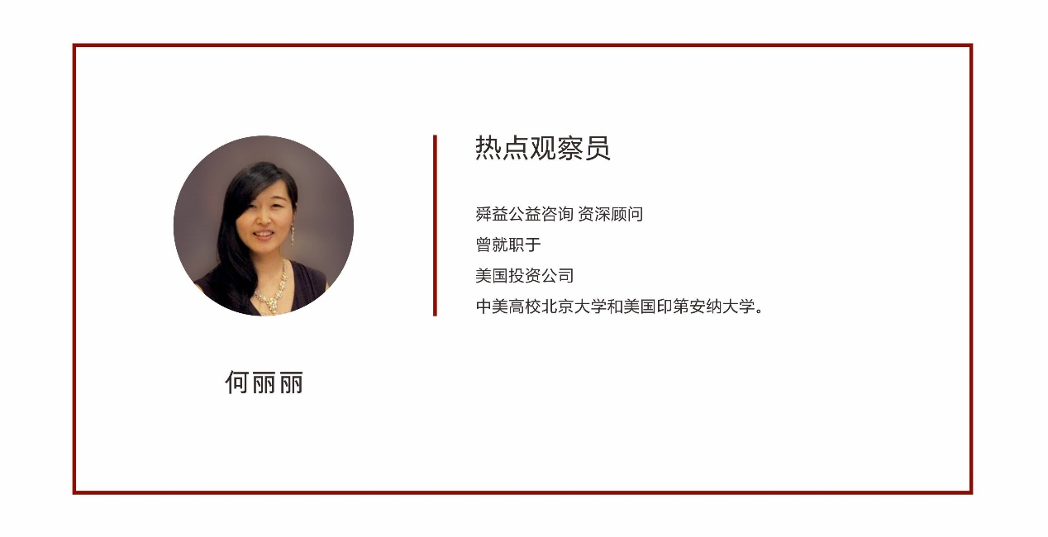
附录1. 舜益发布过的DAF文章
1. 《金融背景的DAF基金会——美国公益界的》，作者：谢进，中国发展简报：http://www.chinadev
elopmentbrief.org.cn/news-19741.html
2. 《DAF基金会 —— 美国的“金融+公益”》，作者：舜益公益咨询，舜益博客：http://blog.socialvent
uregroup.com/svg/2017/06/21.html
3. 《DAF环境中的慈善顾问》，作者：何丽丽，舜益公众号：http://mp.weixin.qq.com/s/NNiCmPZe
P7Xl8p0IfXmiug
4. 《美国DAF, 人人可以拥有一个“慈善钱包”》，作者：何丽丽，善与志公众号：http://mp.weixin.qq.c
om/s/4rbbO7lDxh6U5CwbJS1FNA
5. 《善款募用分离，中国慈善基金会可以做得更好！——借鉴美国DAF》，作者：何丽丽，善与志公
众号：https://mp.weixin.qq.com/s/hrMn4HReqi1veXpWuMCXNA
6. 《浅谈专项基金与捐赠人建议基金模式的比较 》，作者：刘扬微，点赞公众号：https://mp.weixin.
qq.com/s/gp6G9Kjgju9zUGAjPq3myw
7. 《谁来为中国的个人捐赠者提供服务？——浅谈美国DAF》， 作者：何丽丽，舜益公众号：http://m
p.weixin.qq.com/s/vPzvfb-XZWWYu6rwBYqRaw
附录2. 舜益开展过的DAF讲座
1.《捐赠人建议基金（DAF）的模式探索及本土借鉴”》，2017年6月北京大学光华管院公益前沿课程第四讲；舜益公众号：http://mp.weixin.qq.com/s/wJcRr3W0jh7BF-KhAvhFmw
2. 《DAF与专项基金的比较》，2017年1月复恩年会；复恩公众号：http://mp.weixin.qq.com/s/S42XCpeq8Y0mv2bIXvQjIA
3. 《谁来为中国的个人捐赠者服务？》，2016年11月恩友京师公益讲堂；恩友公众号：http://mp.weixin.qq.com/s/TV4Wu2jjix1Duip7j7viiw
参考资料及介绍：
1.何丽丽，北京大学硕士学位，曾就职于美国投资公司及中美高校北京大学和美国印第安纳大学，2016年开始服务于舜益公益咨询。邮箱：lily@svgchina.com.cn
2.舜益咨询，2006年成立于上海，致力于提升有效公益捐赠，过去11年通过舜益得到资助的公益组织超过300家，总金额超过9,500万。
3.《 A Philanthropic Boom – Donor-Advised Fund》，The Economist，March 23, 2017
4.《National Philanthropy Trust 2016 DAF Report》
5.金锦萍教授, 北京大学光华管院公益前沿课程-社区基金会
6.华民慈善基金会<美国和中国社区基金会：历史，现状与前景>,威廉•瓦尔德曼、温馨与黄建忠
7.社区基金会历史，https://en.wikipedia.org/wiki/Community_foundation
8.<On the Brink of New Promise: Th e Future of U.S. Community Foundations>, By Lucy Bernholz,K
atherine Fulton, and Gabriel Kasper
9.《Donor-Advised Funds in the U.S.: Controversy and Debate》，The Philanthropist, Volume 19, No. 2
10.美国基金会网，http://data.foundationcenter.org/
11.《2015 Donor-Advised Fund Report - National Philanthropic Trust》，https://www.nptrust.org/d
af-report/pdfs/donor-advised-fund-report-2015.pdf
12.《How Community Foundations Tap Wealth Advisers to Attract Donor-Advised Funds》，Tim
othySandoval，https://www.philanthropy.com/article/How-Community-Foundations-Tap/237711
13. 《Silicon Valley Community Foundation》，https://en.wikipedia.org/wiki/Silicon_Valley_Comm
unity_Foundation
14.湾区的地理区域包括了整个的旧金山海湾，硅谷在湾区的西南角，是湾区一部份。
15.硅谷社区基金会网站，https://www.siliconvalleycf.org/advisors
16.《How Community Foundations Tap Wealth Advisers to Attract Donor-Advised Funds》，Tim
othy Sandoval，https://www.philanthropy.com/article/How-Community-Foundations-Tap/237711
17.硅谷社区基金会的网站，https://www.siliconvalleycf.org/advisors
18.《中国公益基金会的发展历程及其存在的问题》，徐政，《中国青年政治学院学报》，2006年第5期
19.基金会中心网，http://www.foundationcenter.org.cn/
20. 《社区基金会是社区议题的推动者》，公益时报2017-01-03， http://www.gongyishibao.com/htm
l/renwuzishu/11165.html
21.《社区基金会：解决民生问题的好帮手》南方都市报，2016年01月15日，http://epaper.oeeee.com/epaper/H/html/2016-01/15/content_4213.htm
22.《朱健刚：社区基金会是社区议题的推动者》，公益时报，2017年1月3日，http://www.gongyishibao.com/html/renwuzishu/11165.html
23. 《社区基金会的美国经验及其对中国的启示》，崔开元教授,江淮论坛2015年04期
24.《两个家族的财富与文化传承——北京市永源公益基金会启动创新可持续公益基金发展模式》，永源公益官微
25. 《中国首家捐赠者服务基金会有望落户深圳》，新浪公益，http://gongyi.sina.com.cn/gyzx/ngo/20
17-05-27/doc-ifyfqvmh9290386.shtml
26. 《深圳捐赠人建议基金成立》，http://www.szmz.sz.gov.cn/cn/zsdw/scsh/xwdt/201707/t20170704_7516877.htm
撰稿 | 何丽丽
校对 | 陈文曦、周家颖
编辑 | 吴清薇

